ZAŁĄCZNIK NR 3
SPECYFIKACJA TECHNICZNA -
OPIS PRZEDMIOTU ZAMÓWIENIA I WYMAGANIA ZAMAWIAJĄCEGO

1. Przedmiot zamówienia
Naprawa zestawu pompowego w pompowni ppoż. – budynek nr 21/2744

2. Opis przedmiotu zamówienia
Zadanie polega na przywróceniu zestawu pompowego do sprawności po zalaniu wodą. Zestaw pompowy służy do zasilania instalacji hydrantów wewnętrznych w budynku nr 1/2744 (ochrona ppoż.). Urządzenia zamontowane są w pompowni ppoż. zagłębionej w gruncie. Zestaw pompowy składa się z czterech pomp z silnikami – producent firma Instal Compact.

Zalaniu uległa również szafa sterownicza – rozdzielnia zasilająco–sterująca pracą zestawu pompowego. Podlega ona również wymianie wraz z wyposażeniem.

Jako dodatkowe zabezpieczenie należy zamontować na posadzce czujnik zalania oraz wyprowadzić sygnał informujący o uruchomieniu pompowni i zintegrować powyższe sygnały z sygnalizatorem dźwiękowo – akustycznym zamontowanym na zewnątrz pompowni.

Po naprawie przedmiotu zamówienia należy wykonać wszystkie testy i próby zestawu pompowego, aby się upewnić, że system działa prawidłowo.

3. Zakres podstawowych prac objętych przedmiotem zamówienia
- Demontaż uszkodzonych urządzeń, wyciągnięcie na zewnątrz oraz dostarczenie do siedziby Zamawiającego (Poznań , ul. Silniki 1).
- Dostawa oraz wymiana zestawu pompowego ZH-ICL/M3 – 1 kpl. (pompa ICV F 15.5C/5,5 KW z silnikiem – 3 szt.)
- Dostawa oraz wymiana pompy pilotowej ICV 4/8B 1,5 KW IE3 z silnikiem – 1 szt.
- Dostawa i montaż naczynia przeponowego – zbiornik ciśnieniowy o poj. 25 l, dop. ciśnienie pracy 10,0 bar, ciśnienie wstępne 4,0 bar – 1 szt.
- Dostawa oraz montaż szafy zasilająco - sterującej wraz z wyposażeniem -1 kpl..
Rozdzielnia zasilająco – sterująca obudowa metalowa o wym. szer. 60 wys. 80 głęb. 30, min. IP54, malowana proszkowo kolor REAL 7035. Na drzwiczkach zamontowany panel sterowniczy HMI 3,7 cala oraz przełączniki typ pracy auto – zero – ręka, lampki sygnalizujące pracę - awaria poszczególnych pomp. Układ zasilania zabudowany z kompletem zabezpieczeń zwarciowo – prądowych oraz stycznikowo – przekaźnikowych. Każda pompa zasilana osobno.
- Dostawa i montaż czujnika zalania oraz zestawu dźwiękowo-akustycznego.
- Napełnienie zbiornika zapasu wody ppoż. (ok. 100 m³) oraz sprawdzenie poprawności działania zaworu pływakowego.
- Uruchomienie zestawu pompowego + testy.
- Wykonanie pomiarów elektrycznych.
- Po zakończeniu prac należy dostarczyć Zamawiającemu dokumentację potwierdzającą wykonanie wszystkich testów i pomiarów elektrycznych z przeprowadzonych działań.

4. Do obowiązków Wykonawcy przedmiotu zamówienia należy
  - Ogólne wymagania dotyczące prac
Wykonawca prac związanych z naprawą zestawu pompowego ppoż. odpowiedzialny jest za:
- stan techniczny zamontowanych urządzeń i ich prawidłowe funkcjonowanie w okresie realizacji przedmiotu zamówienia i okresie gwarancyjnym,
- jakość wykonania prac,
- zapewnienie warunków BHP i p.poż. podczas ich wykonywania,
- ponosi odpowiedzialność za nieszczęśliwe zdarzenia, powstałe w wyniku nienależytego wywiązywania się z przedmiotu umowy, za działania i zaniechania swoich pracowników oraz ich niewłaściwe zachowanie na terenie jednostek organizacyjnych w związku z wykonaniem przez nich przedmiotu zamówienia, a w razie powstania szkody zobowiązany jest do jej naprawnienia na własny koszt,
- w okresie obowiązywania umowy niezwłoczne przybycie tj. w czasie do 48 godz. na miejsce realizacji przedmiotu zamówienia w przypadku telefonicznego zgłoszenia przez przedstawiciela Zamawiającego takiej potrzeby,
- usługa wykonywana min. przez 2 osoby.

  - Kwalifikacje personelu (osób realizujących zadanie)
Do wykonania pomiarów elektrycznych Wykonawca musi dysponować osobą/osobami, które posiadają świadectwa kwalifikacyjne wydane na podstawie:
a) Rozporządzenia Ministra Gospodarki Pracy i Polityki Społecznej w sprawie szczegółowych zasad stwierdzania posiadania przez osoby zajmujące się eksploatacją urządzeń, instalacji i sieci z dn. 28.04.2003 r. (Dz. U. Nr 89 poz. 828
z póź.zm.) serii „E” do 1 kV Grupa 1 pkt. 2,10 (min. 1 osoba), serii „D” Grupa 1 pkt. 10 (min. 1 osoba) lub
b) Rozporządzenia Ministra Klimatu i Środowiska w sprawie szczegółowych zasad stwierdzania posiadania przez osoby zajmujące się eksploatacją urządzeń, instalacji i sieci (Dz. U. 2022 poz. 1392) serii „E” do 1 kV Grupa 1 pkt. 2,13 (min. 1 osoba), serii „D” Grupa 1 pkt. 13 (min. 1 osoba) – dotyczy uprawnień wydanych po 01.07.2022 r.

  - Materiały
Stosowane materiały przy wykonywaniu naprawy zestawu pompowego ppoż. winny być oryginalne - odpowiadać wymogom DTR lub zamienne spełniające cechy tych określonych w DTR.

  - Organizacja prac
- Ewentualne konieczne do wykonania prace przekraczające zakres objęty wyceną ofertową, Wykonawca każdorazowo będzie uzgadniał z przedstawicielem Zamawiającego tj. wyznaczoną przez niego osobą.
W przypadku konieczności wykonania prac nie objętych zakresem czynności, a związanych z prawidłowym funkcjonowaniem zestawu pompowego ppoż., Wykonawca zobowiązany jest przedstawić Zamawiającemu kalkulację cenową - ofertę.
- Wszystkie bieżące potrzeby oraz ewentualne trudności występujące przy wykonywaniu prac Wykonawca będzie uzgadniał z Przedstawicielem Zamawiającego tj. wyznaczoną osobą w umowie.
- Po zakończeniu prac (czynności wyszczególnionych w wycenie ofertowej oraz specyfikacji technicznej) Wykonawca sporządzi i przekaże Zamawiającemu „Protokół odbioru usługi”.

Do obowiązków Wykonawcy przedmiotu zamówienia należy wykonanie innych
wyżej nie wymienionych właściwych dla rodzaju i typu urządzenia czynności
wynikających z DTR i instrukcji obsługi urządzeń.

Opracował: Stanisław SROKA

Załącznik nr 1 do Specyfikacji

Poz. 3 pkt. 2 - Zestaw pompowy ZH-ICL/M3 (pompa ICV F 15.5C/5,5 kW - 3 szt.)

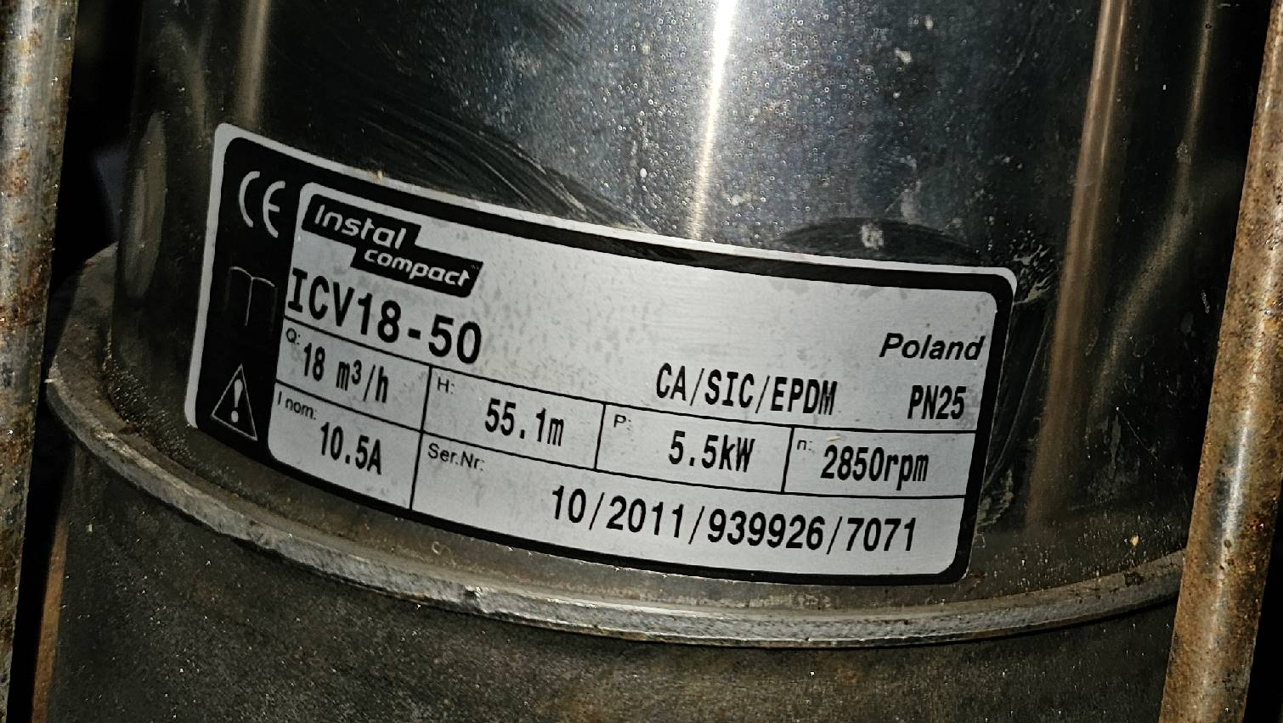

Poz.3 pkt. 3 Pompa pilotowa ICV 4/8B 1,5kW IE3

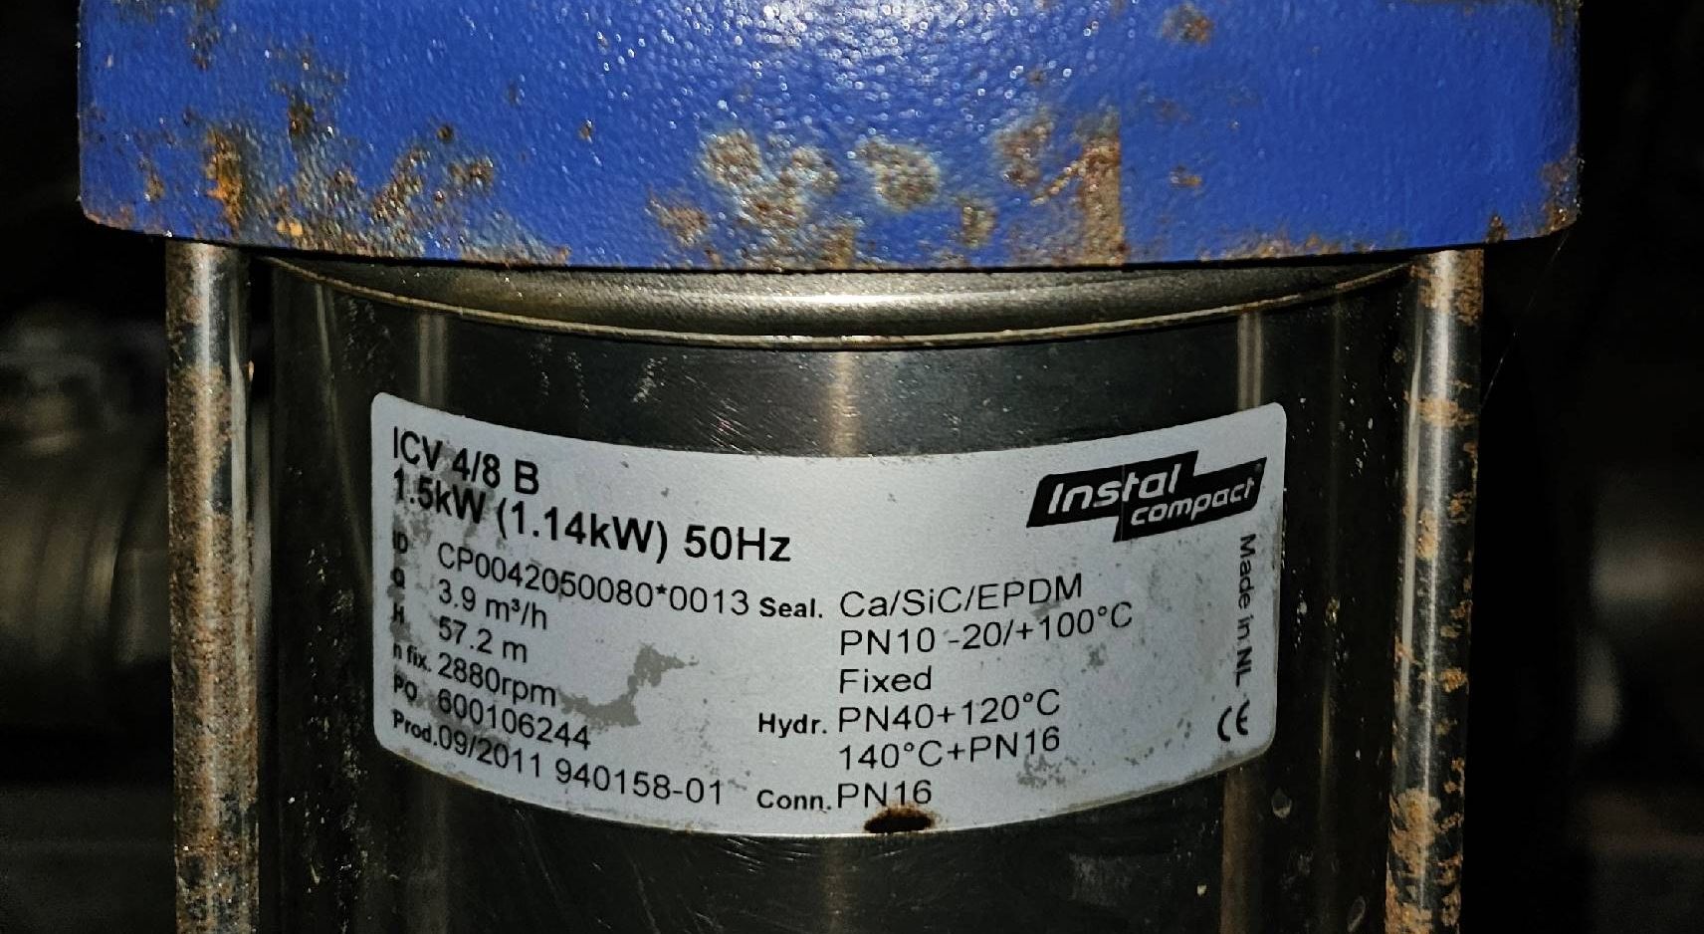

Poz. 3 pkt. 5 Wyposażenie rozdzielni - szafy sterowniczej

